IL PROFESSORE HA MENTITO

Bertolt Brecht : “Chi non conosce la verità è uno sciocco, ma chi, conoscendola, la chiama bugia, è un delinquente”
Non mi piace pensare che esiste l’ingiustizia della legge, non mi piace perché è dura da digerire, mi rendo conto che spesso e volentieri si perde traccia degli eventi perché non sono più sensazionali e solo grazie alla diretta conoscenza delle persone coinvolte verrai a sapere che quella storia non è finita così. Ma…………..

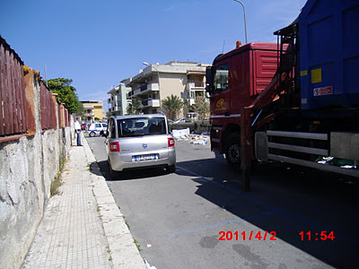
C'è il 2 aprile 2011 sul calendario del
professore?
- Autocarro della T.E.S. 2) Munnezza 3) L’Assessore DOTTORE Marcello Cutino 4) Auto Polizia Municipale

PERCHE’ il PROFESSORE, nella risposta all’interrogazione consiliare del Gruppo di Rinascita isolana della seduta di C.C. del 23 Settembre 2011, OMETTE di riferire quanto di ILLEGALE ed ILLEGITTIMO, l’ASSESSORE e la ditta T.E.S. hanno consumato la mattina di sabato 2 aprile 2011 in via Garibaldi a Isola delle Femmine ?

Sabato 2 aprile 2011 Via Garibaldi Isola delle Femmine continua ad essere invasa di MUNNEZZA! (vedasi foto)

Sabato 2 aprile 2011 Via Garibaldi Isola delle Femmine presente una macchina della polizia municipale di Isola e sotto la direzione dell’ASSESSORE DOTTORE Marcello Cutino, mezzi della T.E.S. (acronimo di Trade Ecoservice ) provvedevano a raccogliere la MUNNEZZA accumulatasi nelle passate SETTIMANE (vedasi foto)

Sabato 2 aprile 2011 Via Garibaldi Isola delle Femmine la T.E.S., alla presenza del DOTTORE Marcello Cutino ASSESSORE , svolgeva il servizio di raccolta rifiuti SENZA alcuna ordinanza sindacale (vedasi foto)

Sabato 2 Aprile 2011 Via Garibaldi Isola delle Femmine l’ASSESSORE Marcello DOTTORE Cutino impediva al Blogger Ciampolillo di documentare fotograficamente quanto di illegittimamente si stava perpetrando (vedasi foto inoltre è disponibile audio degli insulti e minacce)

Il PROFESSORE DICHIARA:
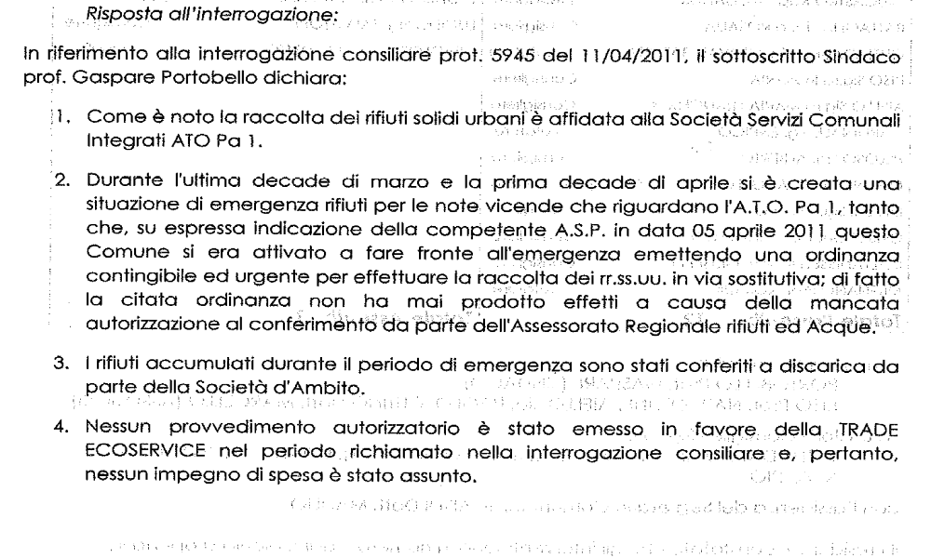


AL PRESIDENTE DEL C.C.
AL SINDACO
ALL’ASSESSORE ALL'IGIENE AMBIENTALE
AL RESPONSABILE DEL SETTORE

Oggetto: Interrogazione consiliare

I sottoscritti, consiglieri comunali del gruppo consiliare Rinascita Isolana, ai sensi dell'art. 9 commi 7 e ss. del Regolamento per il funzionamento del Consiglio Comunale,
CHIEDONO
Risposta verbale del Sindaco o dell'Assessore competente - da tenersi alla prossima seduta del Consiglio Comunale - in merito al seguente argomento:
INTERVENTI DI RACCOLTA DI RR.SS.UU.
ESEGUITI DALLA DITTA "TRADE ECOSERVICE"
Considerato che dal 30 marzo al 2 aprile 2011 personale della suindicata ditta -ò con mezzi recanti distintivi dell'impresa - alla presenza dell'Assessore all'Igiene Ambientale, procedeva alla raccolta dei rifiuti presenti in alcune zone del territorio di Isola delle Femmine;
che il, Comune fa parte dell'ATO Palermo1, che gestisce per mezzo della Società Servizi Comunali Integrati R.S.U. S.p.a., l'attività di ritiro e smaltimento dei rifiuti;
che l'ordinanza sindacale n 13 del 22.02.2011, che affidava il servizio in questione alla "Trade Ecoservice" in sostituzione dell'originario gestore, è stata revocata con ordinanza n 14 del 24.02.2011;

che NESSUN ALTRO PROVVEDIMENTO SINDACALE è stato emesso in materia anteriormente al 2 aprile 2011 (vedi ordinanze nn. 15-21/2011);
Alla luce di quanto sopra, il Sindaco/l'Assessore chiarisca
- in forza di quale provvedimento autorizzatorio la ditta "Trade Ecoservice" interveniva nell'attività di raccolta e smaltimento dei RR.SS.UU., in sostituzione del gestore di servizio;
- quali sono stati i costi dell'intervento, con quale atto il responsabile di settore è stato eventualmente incaricato di predisporre il relativo impegno di spesa, a quale capitolo di bilancio sono stati imputati gli oneri;
- dove sono stati conferiti i rifiuti raccolti.

Lo scrivente gruppo consiliare invita l'Amministrazione a produrre in Consiglio (previa eventuale acquisizione dall'impresa che ha curato l'intervento) prova documentale dell'avvenuto conferimento in discarica (con espressa indicazione deil sito ricevente) dei rifiuti raccolti in Isola delle Femmine in data 2 aprile 2011.

Isola delle Femmine, 11.04.2011
I Consiglieri Comunali

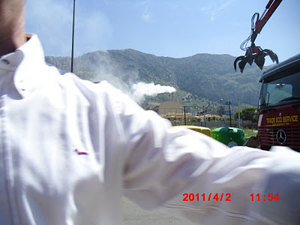
C'èra LUI il 2 aprile 2011 in via Garibaldi
PROFESSORE?

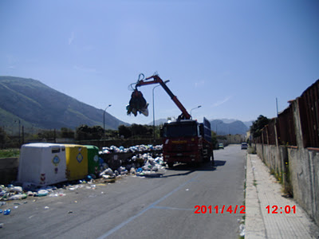
C'èra il 2 aprile 2011 munnezza in Via Garibaldi
professore?

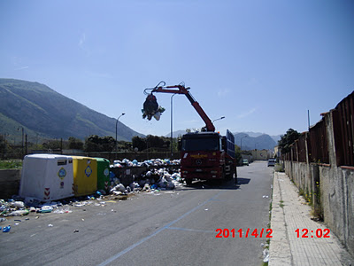

C'era il 2 aprile 2011 il compattatore con il polipo della TRADE ECO SERVICE che raccoglieva munnezza in Via Garibaldi professore?

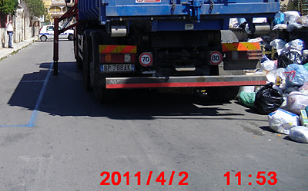
- C'era il 2 aprile 2011 munnezza in Via Garibaldi!

- C'era il 2 aprile 2011 LUI in Via Garibaldi!

- C'era il 2 aprile 2011 l'auto di servizio della Polizia Municipale in Via Garibaldi!

- C'era il 2 aprile 2011 il compattatore della TRADE che raccoglieva munnezza in Via Garibaldi!

- Professore il 2 aprile 2011 LUI mi ha impedito
in modo diciamo violento di fotografare ?
- Il 2 aprile 2011 su sollecitazione telefonica
di testimoni sono intervenuti i CARABINIERI?
- Il 2 aprile 2011 IO ero in Via Garibaldi per
documentare le operazioni di rimozione dei rifiuti
da parte della Trade Eco Service
sotto la direzione di LUI.

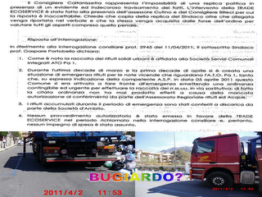
PROFESSORE PERCHE' HA CELATO LA REALTA'?

COMMETTENDO COSI' UN REATO? "non dire falsa testimonianza"

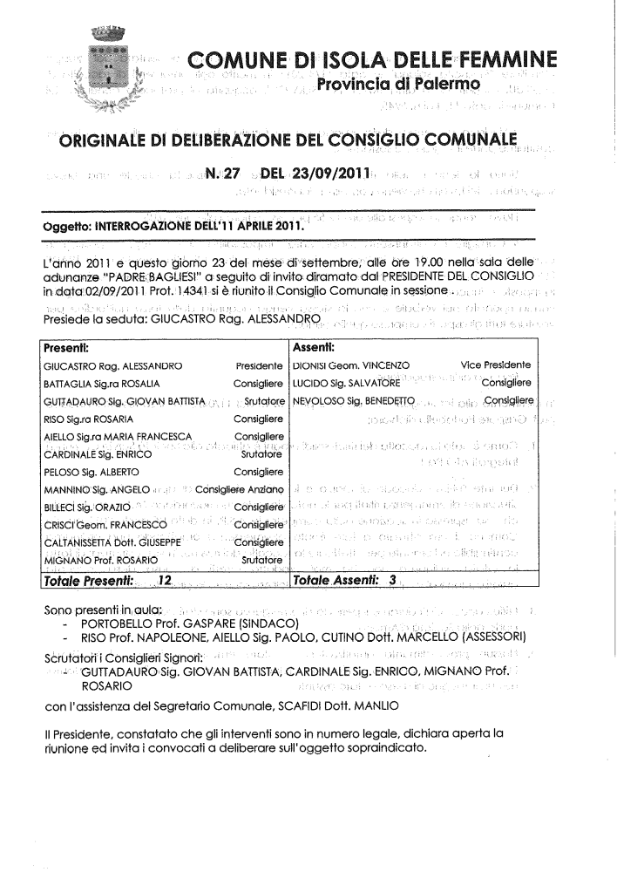
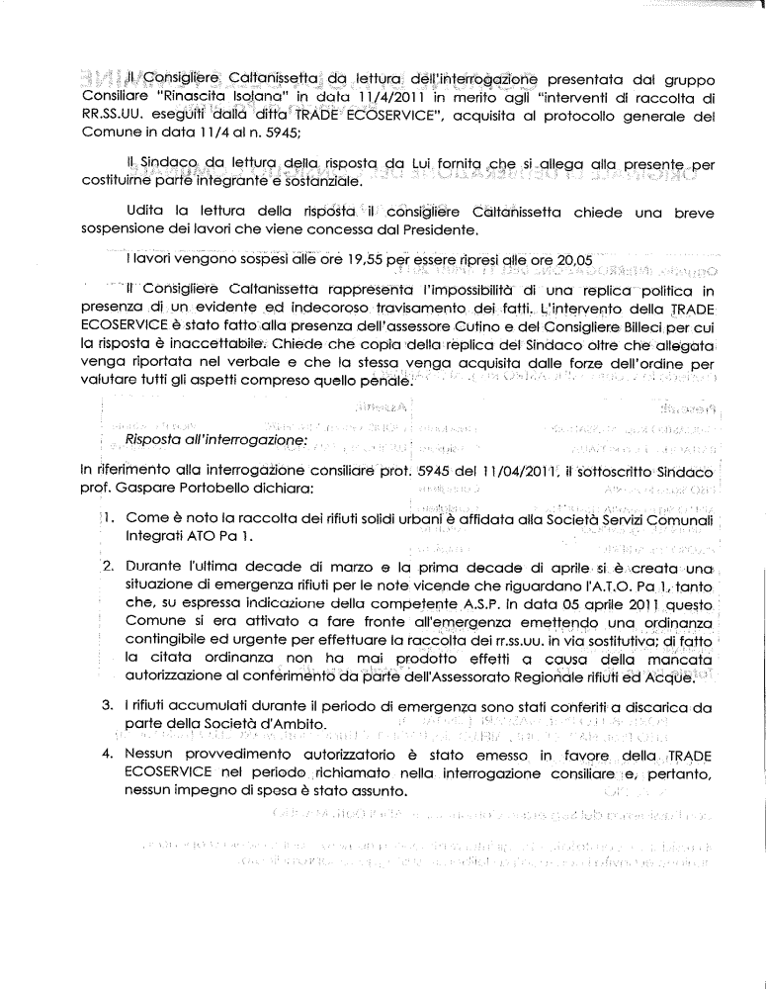

COPIA DELLA RISPOSTA DEL PROFESSORE ACQUISITA DAI CARABINIERI PRESENTI ALLA SEDUTA CONSILIARE

Tipo di Atto: DELIBERA DI CONSIGLIO Allegato: consiglio n.27.pdf (219 kb)
ORDINANZA DEL SINDACO - Emergenza rifiuti
Tipo di informazione: Atti Pubblici N13 AFFIDAMENTO INCARICO ALLA TRADE ECO SERVICE
Data: 22/02/2011

ORDINANZA DEL SINDACO - Revoca ordinanza n.13/11 - Emergenza Rifiuti
Tipo di informazione: Atti Pubblici VIENE REVOCATO L'AFFIDAMENTO ALLA TRADE ECO SERVICE Data: 24/02/2011

IL 2 APRILE 2011 l'assessore aggredisce CIAMPOLILLO PRETENDE DOCUMENTARE LA NON AUTORIZZATA RIMOZIONE DEI RIFIUTI DA PARTE DELLA TRADE ECO SERVICE INCARICO DI RACCOLTA RIFIUTI REVOCATO IL 24 FEBBRAIO 2011 CON ORDINANZA DI REVOCA N 13/2011

ORDINANZA EMESSA PER COPRIRE L’AGGRESSIONE DEL 2 APRILE 2011 IN VIA GARIBALDI DA PARTE DELL’ASSESSORE Atto numero 22 del 05-04-2011
Oggetto: ORDINANZA DEL SINDACO - Affidamento servizio di raccolta e conferimento RR.SS.UU in via sostitutiva.

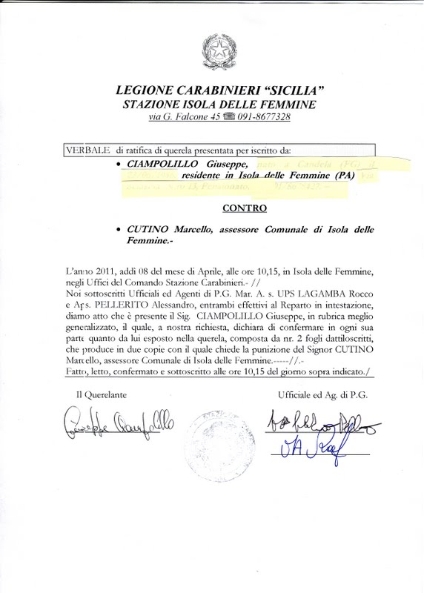
LO SQUADRISTA ROSSO Isolano di isolapulita

“Gli avevo chiesto di allontanarsi dalla strada chiusa al traffico perchè era pericoloso rimanere lì durante i lavori. Ma lui mi ha puntato l'obiettivo contro cercando di fotografarmi. A quel punto ho cercato di impedirglielo e per evitare di restare colpito dall'obiettivo ho preso la macchina fotografica che ho restituito quasi subito. Ciampolillo mi ha minacciato per un controllo fatto al personale del municipio durante le ore di lavoro. In quella occasione la moglie è stata trovata fuori dagli uffici ma la vicenda si è conclusa senza conseguenze. Evidentemente questo fatto non sarebbe andato giù al blogger. ( 5 maggio 2011 )
Isola delle Femmine. Ideatore blog "Isolapulita" querela assessore
La decisone dopo un acceso diverbio, durante l'emergenza rifiuti
Lo avrebbe offeso con frasi ingiuriose impedendogli di fotografare alcuni operai di una ditta privata mentre raccoglievano l'immondizia in una strada di Isola delle Femmine, durante i giorni dell'emergenza. Protagonista della vicenda è Pino Ciampolillo, ideatore di un blog su di informazione locale, che ha querelato l'assessore comunale Marcello Cutino. Secondo quanto denunciato ai carabinieri dall'attivista di “Isola Pulita”, l'amministratore locale non ha gradito la presenza dell'obiettivo. Da qui l'invito con tono severo ad andare via. Tra i due è nato un acceso diverbio al quale hanno assistito alcune persone e un vigile urbano in servizio. Secondo Ciampolillo l'assessore Cutino gli avrebbe strappato anche la fotocamera dalle mani per impedirgli di realizzare gli scatti. Dalla querela emerge, comunque, un astio già maturato tra i due per altre circostanze legate all'attività lavorativa della moglie del querelante, impiegata al municipio. Sul posto, durante lo scontro, sono pure intervenuti i carabinieri anche se la denuncia è stata fatta successivamente in caserma. Ciampolillo, adesso, chiede all'autorità giudiziaria di intervenire. Diversa la dinamica dei fatti esposta dall'assessore Cutino, che ha denunciato Ciampolillo per minacce.
http://www.tv7partinico.it/visualizza.asp?val=1245

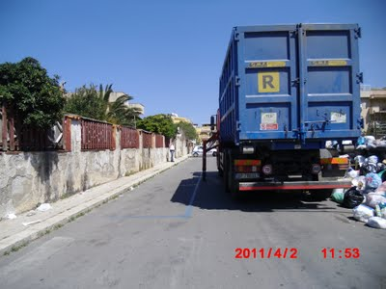
Si evidenziano in tutta la loro grandezza la presenza della munnezza, dello
autocarro della TRADE ECO SERVICE dell' ASSESSORE, dell'auto
dei Vigili Urbani di Isola delle Femmine della Via Garibaldi
nella ORA e nella DATA indicata

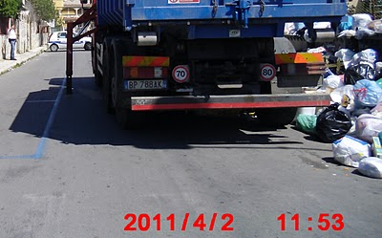
Si evidenziano in posizione più ravvicinata in tutta la loro grandezza la presenza della
munnezza, dello autocarro della TRADE ECO SERVICE dell' ASSESSORE, dell'auto
dei Vigili Urbani di Isola delle Femmine della Via Garibaldi
nella ORA e nella DATA indicata

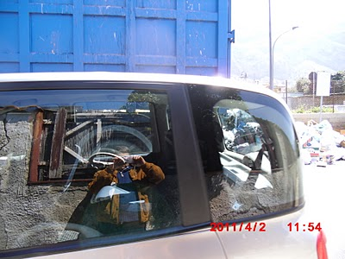
In relazione all’episodio occorso in Isola delle Femmine il 2 aprile scorso, che ha visto il blogger Pino Ciampolillo subire una vera e propria aggressione da parte del locale Assessore all’Ambiente Marcello Cutino, abbiamo il dovere di evidenziare come l’accaduto – contrariamente a quanto sostenuto dal Sindaco Portobello – non abbia alcun legame con la contestazione mossa dal Cutino alla moglie del Ciampolillo, in servizio presso il Comune isolano, vicenda peraltro senza conseguenze, anche in considerazione del noto rigore professionale della dipendente.

Piuttosto, la scomposta reazione dell’Assessore, che ha pesantemente offeso il blogger, strappandogli la macchina fotografica che aveva con sé, potrebbe essere motivata dalla volontà di mettere a tacere il coraggioso esponente di Isola Pulita, che stava documentando........
http://peppetringali.myblog.it/archive/2011/05/11/la-battaglia-di-pino-ciampolillo-poco-nota-alla-stampa.html

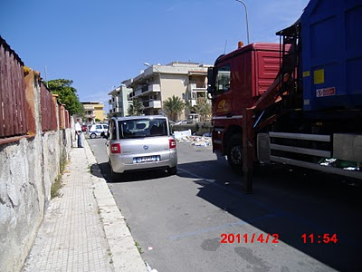
Si evidenziano in posizione più ravvicinata in tutta la loro grandezza la presenza della munnezza, dello autocarro della TRADE ECO SERVICE dell' ASSESSORE, dell'auto dei Vigili Urbani di Isola delle Femmine a cui si aggiungono dei TESTI della Via Garibaldi
nella ORA e nella DATA indicata

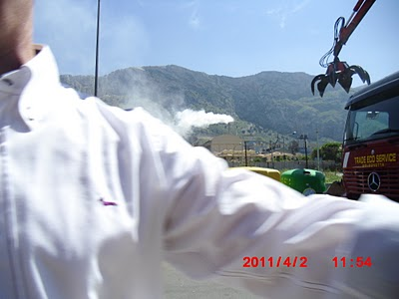
L'assessore in tutta la Sua possanza, pronto ad aggredirmi mentre mi strappa la macchina fotografica per cercare di impedirmi di fotografare NO le EMISSIONI della Italcementi, bensì è determinato ad IMPEDIRMI di FOTOGRAFARE l'utocarro della TRADE ECO SERVICE che senza alcuna ORDINANZA - autorizzazione - rimuove i rifiuti accumulatosi in Via Garibaldi

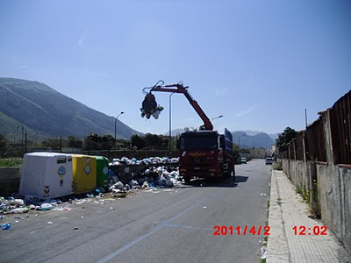
Un mezzo della TRADE ECO SERVICE in fase di rimozione,
senza alcuna ORDINANZA, dei rifiuti in Via Garibaldi alla ORA
ed alla DATA indicata.
Richiesto telefonicamente intervento dei carabinieri
della Stazione di Isola delle Femmine, che sopraggiungono
con una macchina con a bordo due carabinieri

﻿﻿


Dipendete Autista della TRADE ECO SERVICE
con autocarro targato PB788AK
sotto la direttive dell'ASSESSORE e senza
alcuna ORDINANZA, il giorno 2 aprile 2011,
rimuove i rifiuti
﻿﻿

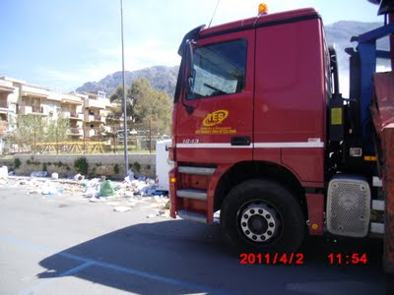

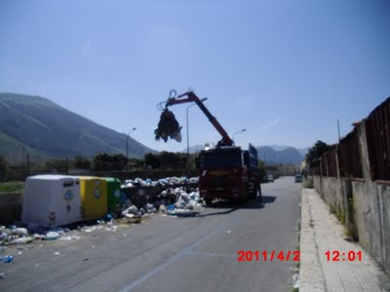

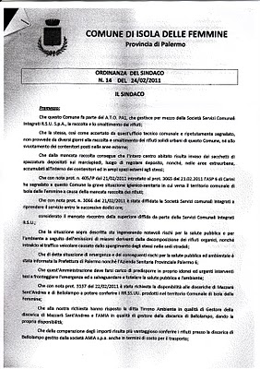

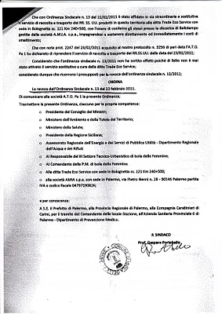

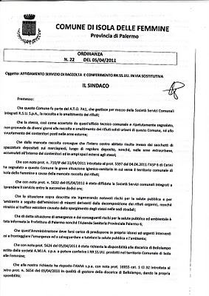

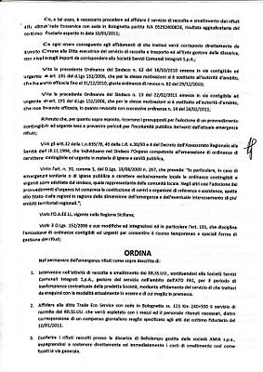

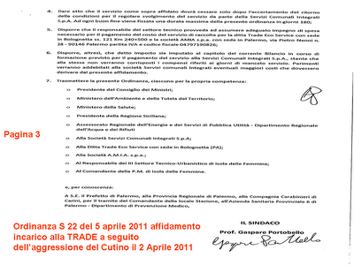

La Realtà Mistificata di isolapulita

COMUNICATO STAMPA

REPLICA ALL’INTERVENTO DEL SINDACO PORTOBELLO A TIVÙ7
In relazione all’episodio occorso in Isola delle Femmine il 2 aprile scorso, che ha visto il blogger Pino Ciampolillo subire una vera e propria aggressione da parte del locale Assessore all’Ambiente Marcello Cutino, abbiamo il dovere di evidenziare come l’accaduto – contrariamente a quanto sostenuto dal Sindaco Portobello – non abbia alcun legame con la contestazione mossa dal Cutino alla moglie del Ciampolillo, in servizio presso il Comune isolano, vicenda peraltro senza conseguenze, anche in considerazione del noto rigore professionale della dipendente.
Piuttosto, la scomposta reazione dell’Assessore, che ha pesantemente offeso il blogger, strappandogli la macchina fotografica che aveva con sé, potrebbe essere motivata dalla volontà di mettere a tacere il coraggioso esponente di Isola Pulita, che stava documentando fatti tutt’ora al vaglio della Magistratura.
Il Cutino, infatti, al momento dell’arrivo del Ciampolillo, stava dirigendo un intervento di raccolta dei rifiuti da parte di una ditta esterna all’ATO Palermo 1, gestore del servizio, ciò in assenza di provvedimenti amministrativi autorizzatori: rifiuti che non sono mai arrivati in alcuna discarica, ma sembrerebbe siano stati indebitamente riversati nella zona industriale di Isola delle Femmine!
L’Assessore ha sempre smentito che tale operazione abbia avuto luogo – anche nel corso dell’ultima seduta del Consiglio Comunale – e ben si comprendono, pertanto, le ragioni del suo tentativo di impedire al blogger di immortalarlo con le mani nel sacco … della spazzatura!
Il Sindaco, intervenendo ai microfoni di Tivù7, ha maldestramente cercato di mistificare la realtà, ma ha finito per mortificare ancora una volta i diritti dei cittadini, offendendo i valori della democrazia: anziché oscurare l’obiettivo di Pino Ciampolillo, il Dottor Cutino dovrebbe far un serio esame di coscienza e attendere, rispettosamente, le conclusioni della Procura della Repubblica in merito ai fatti in questione.

Comitato Cittadino Isola Pulita aderente Legambiente, Rinascita Isolana, Insieme per il Rinnovamento, Comitato Cittadini Ennesi, Augusta Ambiente, Rete Rifiuti Zero Sicilia, Decontaminazione Sicilia, Comitati Cittadini Siciliani

http://nuovaisoladellefemmine.blogspot.it/2011/09/consiglio-comunale-isola-delle-femmine_5654.html

A CURA DEL Comitato Cittadino Isola Pulita di Isola delle Femmine

